Производственное обучение на 8.12.2020
27 гр. Штукатур
Тема: Лекция - конспектировать
Вы решили выполнить косметический ремонт в своей комнате. Для оклейки стен новыми обоями нужно выровнять стены. Это можно сделать, оштукатурив поверхности.
Штукатурка — это специальная самотвердеющая смесь различного состава. Её наносят на стены, потолки и полы для выравнивания их поверхностей, утепления помещений и для других целей. С течением времени штукатурка может отслаиваться, трескаться, вспучиваться, что ухудшает вид помещения. Для проведения штукатурных работ нужно уметь приготовить штукатурные растворы, пользоваться инструментами, знать последовательность оштукатуривания поверхностей и т. д.
Штукатурные растворы приготовляют из вяжущих веществ и заполнителей. К вяжущим материалам относятся: глина, известь, цемент, гипс и др. Самым прочным вяжущим материалом считается цемент. Это порошок специального состава, имею щий серый или белый цвет.
Заполнители могут быть тяжёлыми (обычный песок) или лёгкими (шлак, пемза, древесный уголь и др.).
Цементный (штукатурный) раствор состоит из одной части цемента и двух — пяти частей неска. Песок и цемент перемешивают до получения однородной сухой смеси. В смесь добавляют воду до нужной густоты, всё перемешивают и используют полученный раствор в течение часа, иначе он станет менее прочным. В настоящее время промышленность выпускает готовые сухие смеси для штукатурных работ.
Для штукатурных работ применяют самые простые инструменты. Их можно купить или изготовить своими руками (рис. 81).
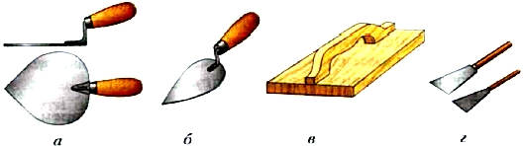
Рис. 81. Инструменты для выполнения штукатурных работ: а — штукатурная лопатка: 6 — отрезовка; в — тёрка: г — скребки
Домашнее задание высылать на эл. почту мастера п/о Косарынов В.С. - valerykosarynov@yandex.ru

